军训特辑（六）|昂首阔步显担当，行军拉练展风采

少年磨炼正当时

行军拉练耀青春

新生们用脚步丈量校园内外

让我们跟随这些青春的足迹

探寻山航院2024级新生这场难忘的集体记忆

为增强学生的国防意识，培养吃苦耐劳精神和团队协作能力，9月8日上午，我校组织开展了2024级新生军训拉练活动。学校党委副书记、校长李伟年，党委委员、副校长、学生工作部（处）部（处）长刘宝民、武警滨州支队副参谋长王广峰及各二级党总支书记、院长、党总支副书记、辅导员、班主任参加了此次拉练活动。

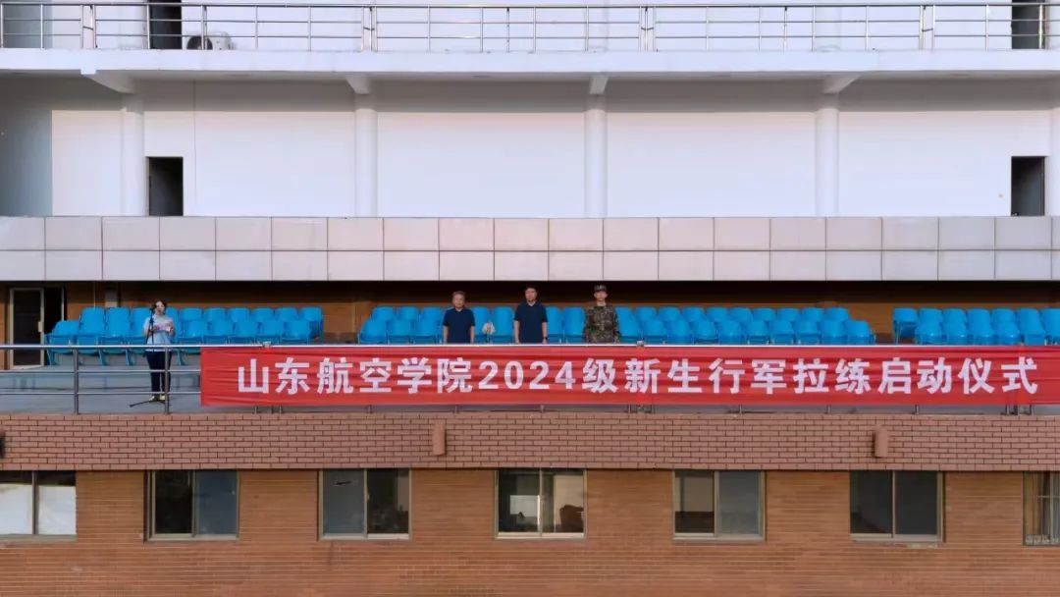

新生们在教官的带领下，以学院、班级为单位，早上7点钟，从学校运动场集合整装出发，伴随着清晨的第一缕阳光，沿新立河路段历时4小时完成拉练。他们步伐坚定、纪律严明，充分展现了朝气蓬勃的精神面貌与坚韧不拔的意志品格。行军途中，同学们轮流背着物资包，相互鼓励、互相帮助、深刻体会团结合作的力量。途中体力不支的同学们更是克服种种困难，稍作休息、调整，便坚持跟随队伍继续前行，用实际行动诠释了高度责任感和使命感，为后续更高强度的军事训练打下了坚实基础。

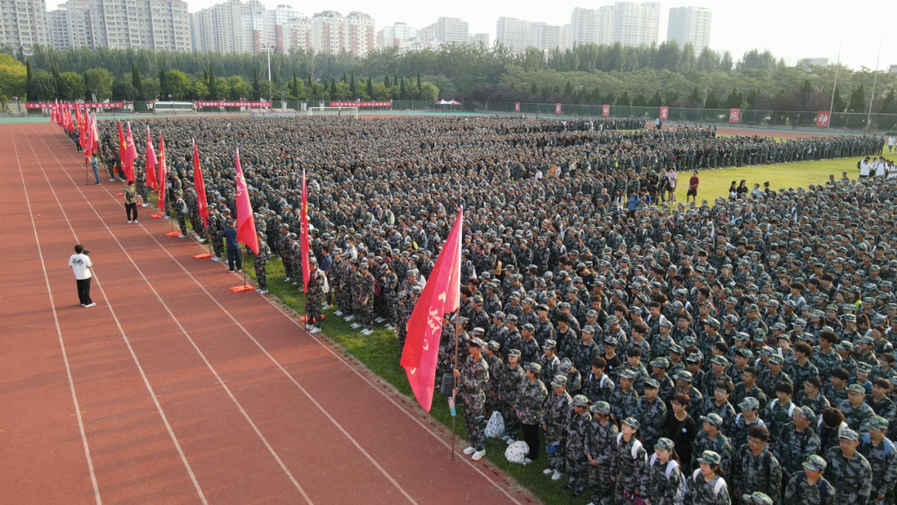

**全副武装，出发！**

打好背包，穿好迷彩

顶着凌晨的星光

迈着整齐的步伐

随着一声令起

各学院有序出发

**行军途中！**

四处向望，皆是温暖

我们肩并肩

凝聚成一支坚定的队伍

沿途而行，并不平坦

同学们挥手阔步向前

一路无惧无畏 意气风发

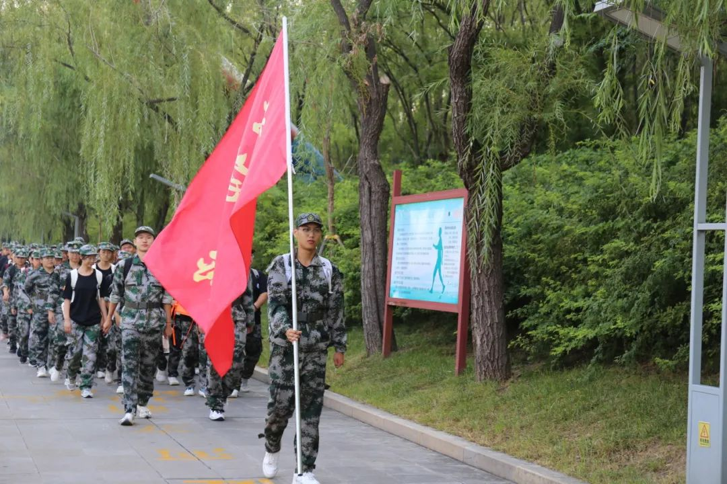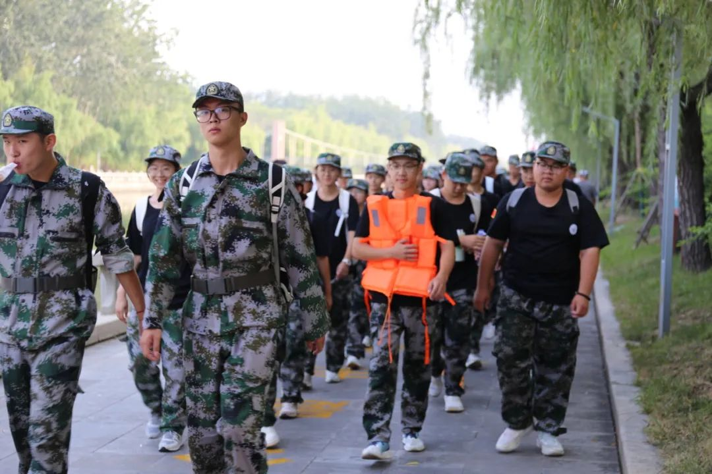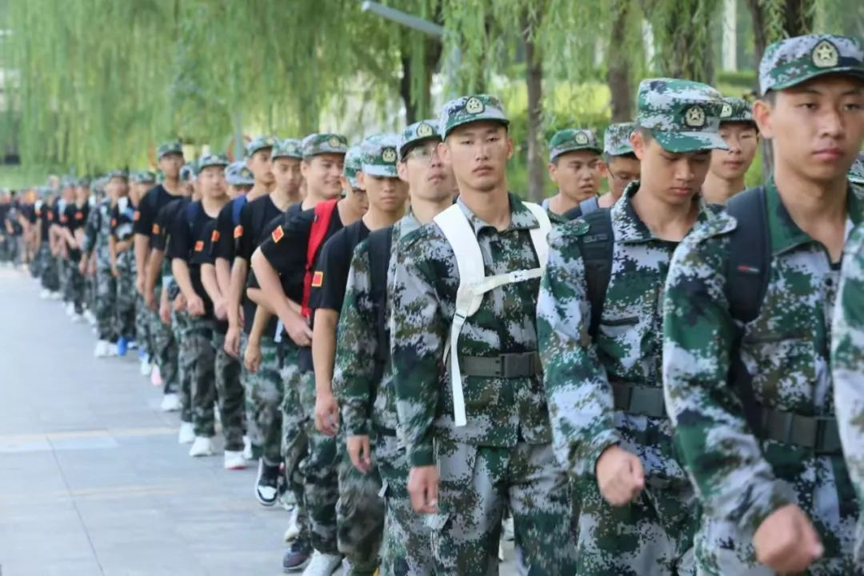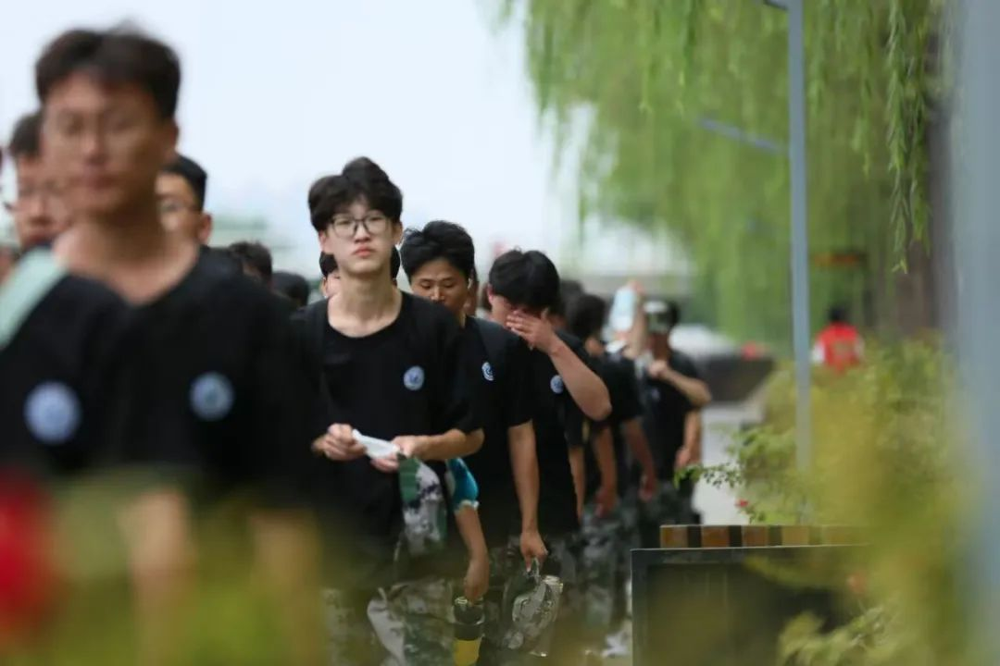

**队伍凯旋！**

十五公里是一种坚韧执着

英姿勃发耀青春的成就

未来的我们

将不负使命勇往直前

属于我们的故事正在书写……

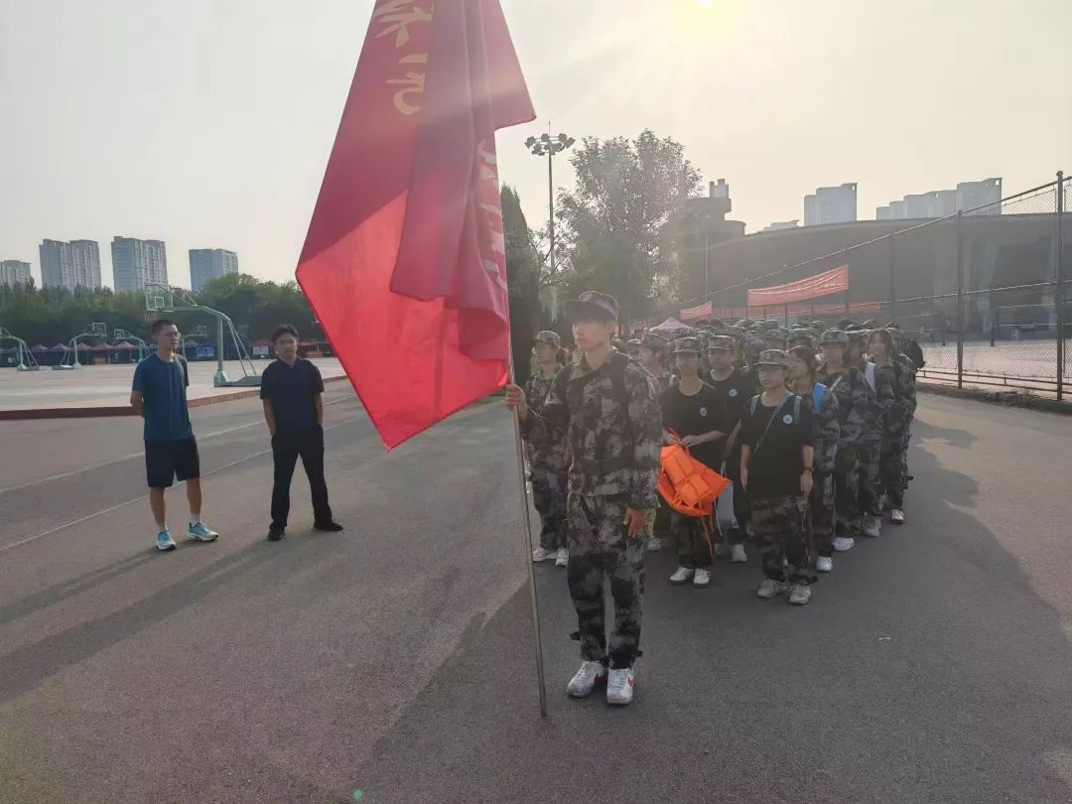

为确保拉练活动顺利进行，学生工作（武装）部（处）进行周密部署，多次召开动员会、部门协调会，确保全体工作人员知悉流程、上下联动，保障安全行军。全程设置多个补给点，为同学们沿路提供饮用水、食品和药品等物资。学校保卫处工作人员负责在路口保障道路安全畅通。辅导员老师、学生干部在队伍前、中、后部跟随徒步行军，及时了解学生身体状况，消除安全隐患。120急救车提供医疗保障，应对突发状况。本次行军拉练是军事技能训练中必不可少的训练科目。接下来，新生们还将接受为期一周的共同条令教育、队列动作、轻武器射击与战术训练、格斗基础、内卫卫生、战场医疗救护与伤员搬运等内容。